**Установка Python для среды Visual Studio Code.**

1. Для того чтобы настроить среду для работы с Python. Сначала необходимо скачать Python с на свой компьютер. Вы можете использовать установку по умолчанию не добавьте Python в PATH отметив соответствующий флажок. Это позволит нам получить быстрый доступ к Python через консоль. 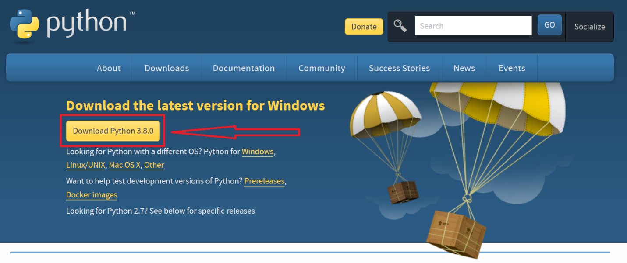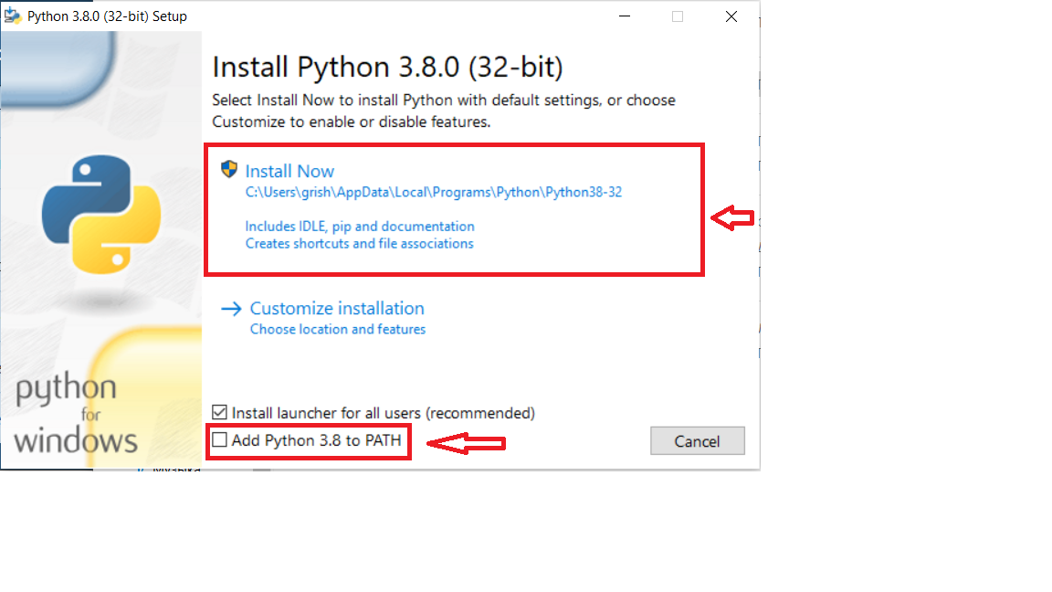
2. Для работы с кодом необходимо использовать какой-нибудь редактор кода, в моем случае это visual studio code, поэтому покажу все на его примере. Открываем файл с расширением .py в VS code, у нас может возникнуть предупреждение о том, что python не установлен, в таком случае перейдите в настройки Ctrl+, далее Extensions-Python-и найдите ссылку Edit in settings.json, перейдя по которой вы сможете написать в Path имя запускаемого файла (если до этого вы указали флажок добавить в PATH, см. картинку) или же в этом поле вы можете указать полный путь к исполняемому файлу на вашем ПК.

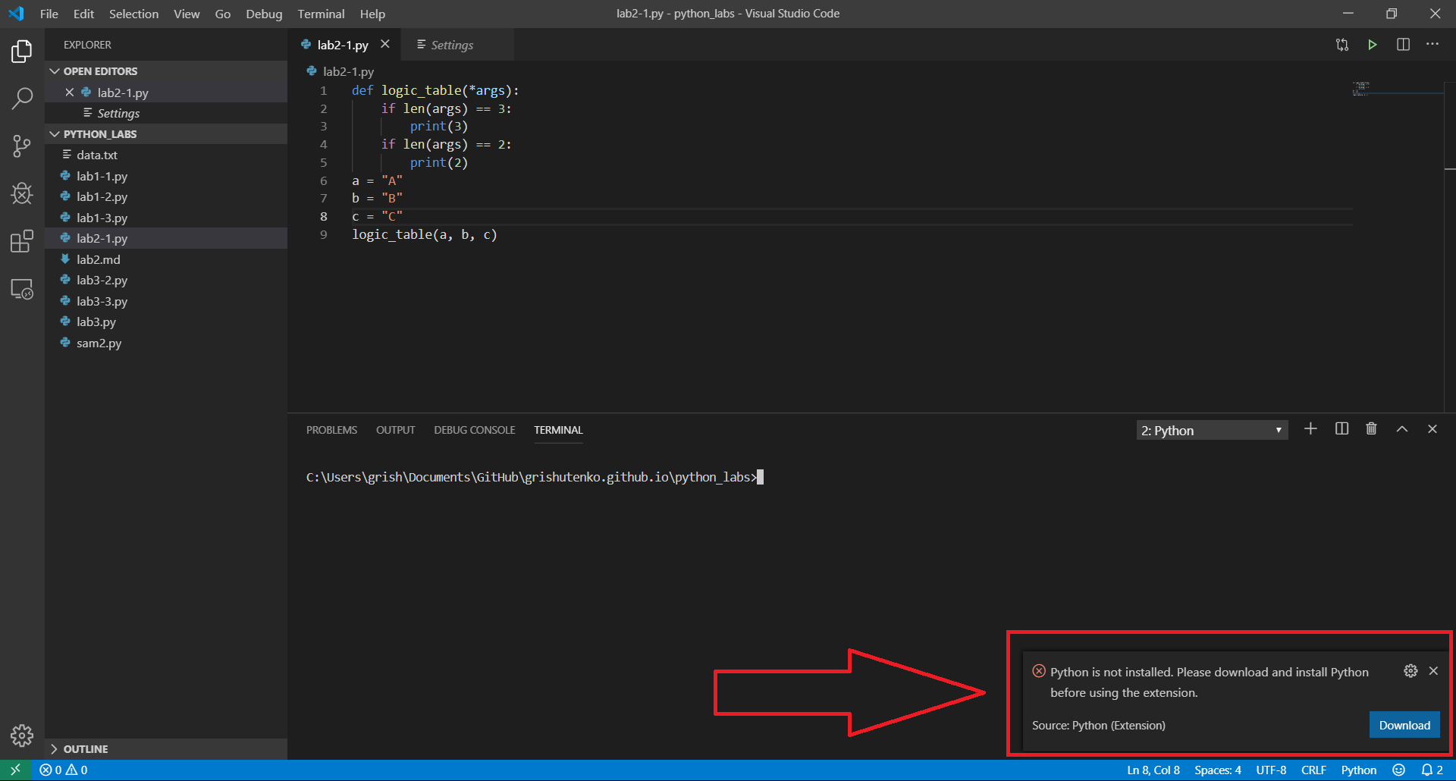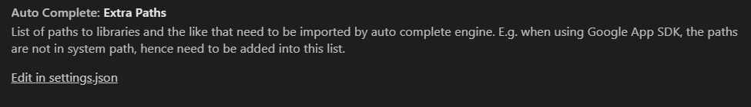

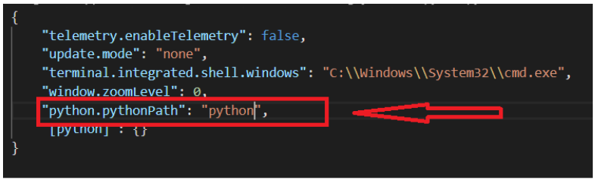

1. Все готово Python успешно установлен и готов к работе. Запустим тестовую программу, нажав на зеленый треугольник в правом углу сверху.

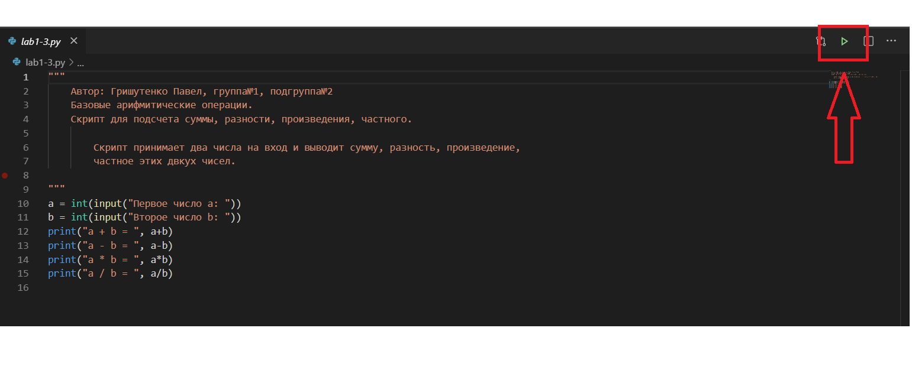

После запуска в консоли запустится скрипт (Ctrl+j вызов консоли).

